INSTITUTO POLITÉCNICO NACIONAL

Escuela Superior de Cómputo

Unidad de Aprendizaje

Instrumentación

Grupo:

3CM1

Profesor:

Juan Carlos Díaz Martínez

Proyecto Final

Alumnos:

López Juárez Victor Manuel

Luciano Espina Melisa

Sandoval García César Ulises

Contenido

[Introducción 6](#_Toc516186990)

[Objetivos 6](#_Toc516186991)

[Objetivo General. 6](#_Toc516186992)

[Objetivos Específicos. 6](#_Toc516186993)

[Marco teórico 6](#_Toc516186994)

[Instrumentación electrónica 6](#_Toc516186995)

[Sensores 7](#_Toc516186996)

[Sensores resistivos: 8](#_Toc516186997)

[Sensores capacitivos: 8](#_Toc516186998)

[Sensores inductivos y electromagnéticos: 8](#_Toc516186999)

[Sensores digitales: 9](#_Toc516187000)

[Detectores 9](#_Toc516187001)

[Sensor de temperatura 10](#_Toc516187002)

[Objetivos 10](#_Toc516187003)

[General 10](#_Toc516187004)

[Específicos 10](#_Toc516187005)

[Material 10](#_Toc516187006)

[Equipo 10](#_Toc516187007)

[Descripción 10](#_Toc516187008)

[Introducción 10](#_Toc516187009)

[Marco Teórico 11](#_Toc516187010)

[Termistor 11](#_Toc516187011)

[Puente de wheatstone 14](#_Toc516187012)

[AD620 15](#_Toc516187013)

[Desarrollo 17](#_Toc516187014)

[Planteamiento del problema 17](#_Toc516187015)

[Cálculos 17](#_Toc516187016)

[Diagrama a bloques 17](#_Toc516187017)

[Gráficas de Transferencia 17](#_Toc516187018)

[Mediciones 17](#_Toc516187019)

[Conclusiones 17](#_Toc516187020)

[Detector de luz 18](#_Toc516187021)

[Objetivos 18](#_Toc516187022)

[General 18](#_Toc516187023)

[Específicos 18](#_Toc516187024)

[Material 18](#_Toc516187025)

[Equipo 18](#_Toc516187026)

[Descripción 19](#_Toc516187027)

[Introducción 19](#_Toc516187028)

[Marco Teórico 19](#_Toc516187029)

[Desarrollo 19](#_Toc516187030)

[Planteamiento del problema 19](#_Toc516187031)

[Cálculos 19](#_Toc516187032)

[Diagrama a bloques 19](#_Toc516187033)

[Gráficas de Transferencia 19](#_Toc516187034)

[Mediciones 19](#_Toc516187035)

[Conclusiones 19](#_Toc516187036)

[Sensor de humedad relativa 19](#_Toc516187037)

[Objetivos 20](#_Toc516187038)

[General 20](#_Toc516187039)

[Específicos 20](#_Toc516187040)

[Material 20](#_Toc516187041)

[Equipo 20](#_Toc516187042)

[Descripción 20](#_Toc516187043)

[Introducción 20](#_Toc516187044)

[Marco teórico 20](#_Toc516187045)

[Desarrollo 20](#_Toc516187046)

[Planteamiento del problema 20](#_Toc516187047)

[Diagrama a bloques 20](#_Toc516187048)

[Valores teóricos 20](#_Toc516187049)

[Gráfica de transferencia 20](#_Toc516187050)

[Mediciones 20](#_Toc516187051)

[Conclusiones 20](#_Toc516187052)

[Comunicación puerto Serial 20](#_Toc516187053)

[Código 20](#_Toc516187054)

[Interfaz 20](#_Toc516187055)

[Diagrama a bloques final 20](#_Toc516187056)

[Conclusiones generales 21](#_Toc516187057)

[Bibliografía 21](#_Toc516187058)

# Introducción

Este proyecto es una implementación de una tarjeta de adquisición de datos MSP430 Launchpad de la empresa Texas Instruments la cual, en conjunto con 3 circuitos que utilizan sensores y detectores se pretende mostrar los datos que la tarjeta de adquisición recibe y arroja a la computadora, en una interfaz. Los datos que la computadora muestra al usuario por medio de la interfaz pueden ser constantes o variables.

# Objetivos

## Objetivo General.

Hacer uso de los conocimientos adquiridos en la materia de instrumentación para aplicarlos, haciendo uso de una tarjeta de adquisición de datos y llevar la información a la computadora para ser mostrada en una interfaz, capaz de realizar diversas mediciones de 3 variables físicas de manera virtual.

## Objetivos Específicos.

* Diseñar 2 circuitos que tengan sensores medibles (que exista una relación entre variable física y variable eléctrica).
* Diseñar un circuito detector de luz.
* Realizar cálculos de cada circuito para el funcionamiento correcto.
* Implementar la tarjeta de adquisición de datos Launchpad MSP430 de Texas Instruments con los 3 circuitos ya mencionados.
* Manipular los datos arrojados por la Launchpad en la computadora y mostrar mediante la interfaz los distintos valores de salida de cada circuito.

# Marco teórico

## Instrumentación electrónica

La instrumentación comprende todas las técnicas, equipos y metodologías relacionadas con el diseño, la construcción y la aplicación de dispositivos físicos para mejorar, completar y aumentar la eficiencia de los mecanismos de percepción del ser humano.

Entre los instrumentos, gozan de especial interés aquellos que utilizan técnicas electrónicas para realizar la medida. Por ello, una de las tecnologías de instrumentación más avanzadas es la instrumentación electrónica que es la técnica que se ocupa de la medición de cualquier 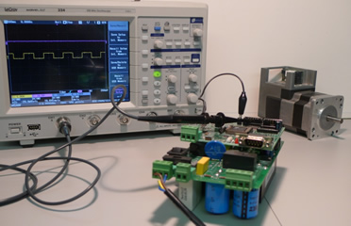tipo de magnitud física, de la conversión misma a magnitudes eléctricas y de su tratamiento para proporcionar la información adecuada a un sistema de control, a un operador o ambos.

### Sensores

Un sensor es un dispositivo capaz de detectar magnitudes físicas o químicas, y transformarlas en variables eléctricas bien definidas y caracterizadas.

*Figura 1: Imagen referente a la unidad de aprendizaje de instrumentación*

Los sensores los podemos clasificar de acuerdo con:

* Su aporte de energía.
* Su modo de funcionamiento.
* Su relación de entrada salida.
* Su señal de salida.
* Su magnitud medida.
* Su parámetro variable.

Según el aporte de energía los sensores se pueden dividir en:

* Moduladores o activos: La energía de la señal de salida procede, en su mayor parte de una fuente auxiliar de energía. La entrada sólo controla la salida.
* Generadores o pasivos: La salida es suministrada solo por la entrada.

Según su modo de funcionamiento se pueden dividir en sensores de:

* Deflexión: La magnitud medida produce algún efecto físico, que engendra algún efecto similar, pero opuesto en alguna parte del instrumento, y que está relacionado con alguna variable útil.
* Comparación: Se intenta mantener nula la deflexión mediante la aplicación de un efecto bien conocido, opuesto al generado por la magnitud a medir. Hay un detector de desequilibrio y un medio para restablecerlo.

Según la señal de salida los sensores se pueden dividir en:

* Analógicos: La señal varia, a nivel macroscópico, de forma continua. La información está en la amplitud, se puede incluir a sensores en el dominio temporal. Aquellos que codifican la información en la frecuencia, se denomina a veces “casi digitales”, por la facilidad con que se convierta la señal a digital.
* Digitales: La salida varía en forma de saltos o pasos discretos. No requieren conversión A/D y la transmisión de su salida es muy fácil. Tienen mayor fidelidad, fiabilidad y algunas ocasiones mayor exactitud.

Desde el punto de vista de la electrónica, la clasificación de los sensores de acuerdo con el parámetro variable es la más conveniente para su categorización y comprensión.

* Sensores resistivos.
* Sensores capacitivos.
* Sensores inductivos y electromagnéticos.
* Sensores generadores de tensión y corriente.
* Sensores digitales.

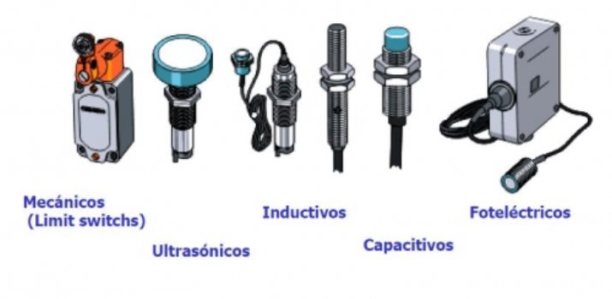

*Figura 2: Imagen referente a distintos tipos de sensores*

### Sensores resistivos:

Se le denomina resistencia eléctrica a la igualdad de oposición que tienen los electrones al desplazarse a través de un conductor o cualquier material. La unidad de resistencia es el ohmio (Ω). Los sensores resistivos son aquellos que varían una resistencia en función de la variable a medir.

### Sensores capacitivos:

La capacitancia eléctrica es la propiedad que tienen los cuerpos para mantener una carga eléctrica. La capacitancia es también es una medida de la cantidad de energía eléctrica almacenada para una diferencia de potencial eléctrico dada. El dispositivo más común que almacena energía de esta forma es el condensador.

Los sensores capacitivos reaccionan ante metales y no metales que al aproximarse a la superficie activa sobrepasan una determinada capacitancia. La distancia de conexión respecto a un determinado material es tanto mayor cuanto más elevada sea su constante dieléctrica.

### Sensores inductivos y electromagnéticos:

Los sensores inductivos son una clase especial de sensores que sirve para detectar materiales metálicos ferrosos. Son de gran utilización en la industria, tanto para aplicaciones de posicionamiento como para detectar la presencia o ausencia de objetos metálicos en un determinado contexto: detección de paso, de atasco, de codificación y de conteo.

Los sensores de magnéticos detectan objetos y/o campos magnéticos. Los campos magnéticos pueden pasar a través de muchos materiales no magnéticos, generalmente se emplean para controlar procesos de conmutación. Usando los conductores magnéticos (ej. hierro), el campo magnético se puede transmitir sobre mayores distancias para, por ejemplo, poder llevarse la señal de áreas de alta temperatura.

### Sensores digitales:

Son dispositivos cuya salida es de carácter discreto. Son ejemplos de este tipo de sensores: codificadores de posición, codificadores incrementales, codificadores absolutos, los sensores autoresonantes (resonadores de cuarzo, galgas acústicas, cilindros vibrantes, de ondas superficiales (SAW), caudalímetros de vórtices digitales), entre otros.

### Detectores

Conocidos también como captadores o sensores, son dispositivos electrónicos que transmiten información sobre presencia, ausencia, paso, fin de recorrido, rotación, contaje, etc., de objetos sin entrar en contacto físico con las piezas.

*Figura 3: Imagen referente a detectores*

Su uso es cada día más frecuente en la etapa de detección, en cualquier automatismo, eléctrico, electrónico o neumático, por las características que ofrecen:

* No necesitan entrar en contacto físico con los objetos que detectan.
* Generalmente no tienen piezas en movimiento, por lo cual no hay desgaste mecánico, siendo su vida útil independiente del número de maniobras.
* Pueden detectarse objetos muy frágiles y delicados.
* Se pueden obtener cadencias (frecuencias) elevadas de funcionamiento y grandes velocidades de ataque.
* Tienen gran compatibilidad con los automatismos electrónicos (PLC).

# Sensor de temperatura

## Objetivos

### General

Diseñar un sensor de temperatura utilizando un termistor NTC, con todos los problemas que podrían tenerse, entender su comportamiento y estableciendo el modelo matemático para implementarlo en un circuito funcional.

### Específicos

* Comprender el funcionamiento del termistor NTC
* Aprender a calcular los elementos indispensables para el puente de wheastone
* Saber cómo funciona el amplificador operacional
* Analizar el comportamiento del circuito de temperatura diseñado

## Material

* 1 Protoboard
* 1 encendedor
* Termistor NTC NTCLE100E3
* 1 AD620
* 2 resistencias de 100kΩ
* Potenciómetro de 100kΩ

## Equipo

* Fuente de voltaje de ±5v
* 4 cables banana-caimán
* Multímetro

## Descripción

Para el desarrollo de esta parte del proyecto se necesitará saber acerca del funcionamiento de nuestro sensor NTC ya que con la hoja de datos proporcionada se observa que es diferente su comportamiento a como se había practicado con otros sensores tales como el LM335 o el AD590. Por lo cual se deberá plantear una forma para poder hacer que este circuito funcione.

## Introducción

En la actualidad los sensores son muy utilizados para diferentes propósitos, tales como el ahorro de energía, saber acerca de un dato que es difícil ver a simple vista, proporcionar información y hacer estadísticas sobre ello; por lo cual los sensores se han ido desarrollando más. Se ha ido estudiando y practicando acerca de este tema, cada uno de los sensores tiene diferentes propiedades lo cual hace que funcionen para diferentes cosas.

Lo que se verá en esta parte del proyecto será el funcionamiento de un sensor con una sensibilidad y una curva de calibración distinta y mejor que lo que se ha diseñado.

## Marco Teórico

### Termistor

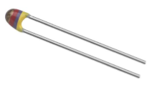Se utiliza para medir resistencias desconocidas mediante el equilibrio de los brazos del puente. Estos están constituidos por cuatro resistencias que forman un circuito cerrado, siendo una de ellas la resistencia bajo medida.

Un termistor es un sensor resistivo de temperatura. Su funcionamiento se basa en la variación de la resistividad que presenta un semiconductor con la temperatura. El término termistor proviene de Thermally Sensitive Resistor. Existen dos tipos de termistor:

*Figura 4: Imagen referente al NTC*

* NTC (Negative Temperature Coefficient) – coeficiente de temperatura negativo
* PTC (Positive Temperature Coefficient) – coeficiente de temperatura positivo (también llamado posistor).

Cuando la temperatura aumenta, los tipos PTC aumentan su resistencia y los NTC la disminuyen.

El funcionamiento se basa en la variación de la resistencia del semiconductor debido al cambio de la temperatura ambiente, creando una variación en la concentración de portadores. Para los termistores NTC, al aumentar la temperatura, aumentará también la concentración de portadores, por lo que la resistencia será menor, de ahí que el coeficiente sea negativo.

Sin embargo, a diferencia de los sensores RTD, la variación de la resistencia con la temperatura no es lineal. Para un termistor NTC, la característica es hiperbólica. Para pequeños incrementos de temperatura, se darán grandes incrementos de resistencia. Por ejemplo, el siguiente modelo caracteriza la relación entre la temperatura y la resistencia mediante dos parámetros:

 R_T = A \cdot e^{\frac {B}{T}} \,\!; A = R_0 \cdot e^{\frac {-B}{T_0}}\,\!

Donde:

* Rt es la resistencia del termistor NTC a la temperatura
* es la resistencia del termistor NTC a la temperatura de referencia T_0 (*K*)
* *B* es la temperatura característica del material, entre 2000 *K* y 5000 *K*.

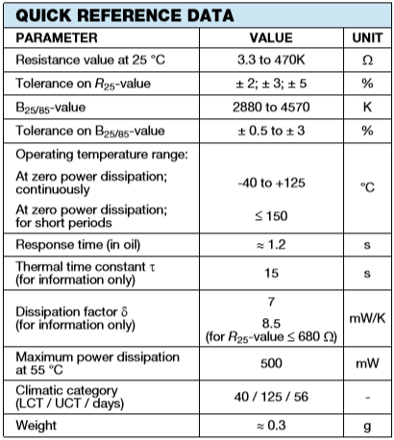

*Figura 5: Tabla de datos de la NTC*

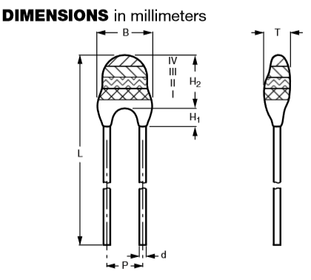

*Figura 6: Esquema de las dimensiones de la NTC, así como indicaciones de los colores*

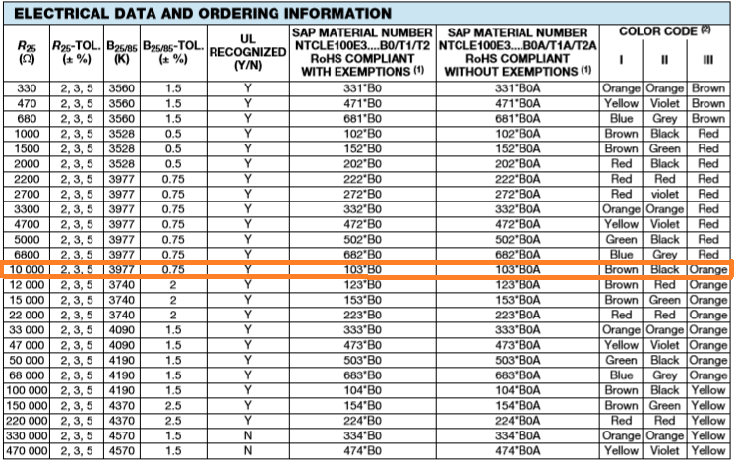

*Figura 7: Tabla de datos de la NTC conforme a los colores de nuestra NTC*

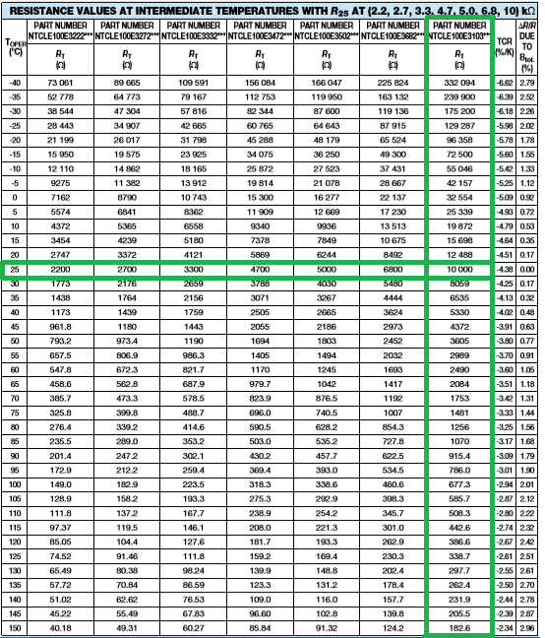

*Figura 8: Tabla de datos de la NTC con el valor de resistencia de nuestra NTC donde nos dan los valores a cierta temperatura*

### Puente de wheatstone

El puente de Wheatstone es un circuito inicialmente descrito en 1833 por Samuel Hunter Christie (1784-1865). No obstante, fue el Sr. Charles Wheatestone quien le dio muchos usos cuando lo descubrió en 1843. Como resultado este circuito lleva su nombre. Es el circuito más sensitivo que existe medir una resistencia El puente de Wheatstone es un circuito muy interesante y se utiliza para medir el valor de componentes pasivos como las resistencias.

El circuito es el siguiente: (puede conectarse a cualquier voltaje en corriente directa, recomendable no más de 12 voltios). Cuando el puente se encuentra en equilibrio: R1 = R2 y Rx = R3 de donde: R1 / Rx = R2 / R3. En este caso la diferencia de potencial (la tensión) es de cero “0” voltios entre los puntos A y B, donde se ha colocado un amperímetro, que muestra que no pasa corriente entre los puntos A y B (0 amperios).

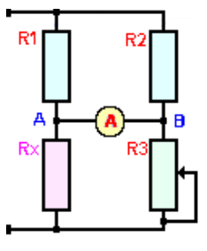Cuando Rx = R3, VAB = 0 voltios y la corriente = 0 amperios. Si no se conoce el valor de Rx, se debe equilibrar el puente variando el valor de R3. Cuando se haya conseguido el equilibrio, Rx será igual a R3 (Rx = R3). R3 debe ser una resistencia variable con una carátula o medio para obtener valores muy precisos

Una aplicación muy interesante del puente de Wheatstone en la industria es como sensor de temperatura, presión, etc. (dispositivos que varían el valor de sus resistencias de acuerdo con la variación de las variables antes mencionadas). También se utiliza en los sistemas de distribución de energía eléctrica donde se lo utiliza para detectar roturas o fallas en la línea de distribución. [3]

*Figura 9: Puente de Wheatstone*

### AD620

Para amplificar señales bioeléctricas como las del corazón se requieren dos características en un amplificador: la primera es que presente una muy alta impedancia en sus terminales de entrada (esto responde a las leyes de Kirchhoff y elimina posibles caídas de voltaje de la señal cardiaca que den como resultado la reducción o anulación de su amplitud), y la segunda es que solamente amplifique la diferencia de voltaje existente entre dichas terminales. El amplificador que reúne las dos características mencionadas es el amplificador de instrumentación.

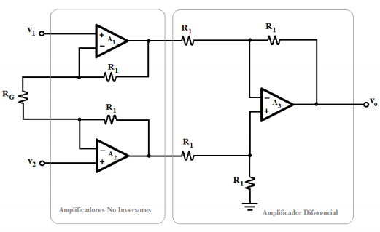Para hacer posible lo anterior, todos los amplificadores de instrumentación se basan en el diseño mostrado en la figura 10 que tiene una etapa con amplificadores no inversores (brindan alta impedancia) y enseguida una etapa de amplificación diferencial (casi siempre unitaria).

*Figura 10: Diagrama de los elementos básicos que conforman las dos etapas en un amplificador de instrumentación.*

La expresión para calcular la ganancia a partir del valor de sus componentes es:

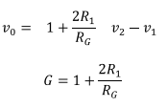

De la expresión anterior vemos que el valor de ganancia depende de R1 y RG, sin embargo, lo más usual es mantener fijo el valor de R1 y solamente variar a RG. Teóricamente si se hace llegar la misma señal de voltaje (v1=v2) a ambas terminales de entrada en un amplificador de instrumentación el voltaje a la salida (v0) debería ser igual a cero, sin embargo, esto no sucede así en la realidad ya que siempre existe un pequeño voltaje registrado en la terminal de salida debido a desbalances internos (ruido térmico e inexactitud en los valores de los componentes). Por esta razón los amplificadores de instrumentación y los amplificadores operacionales en general tienen una característica de desempeño llamada relación de rechazo en modo común (RRMC), ésta indica qué tanto el amplificador de instrumentación es capaz de anular los voltajes de una misma señal presente en ambas entradas (modo común) y qué tanto puede amplificar la diferencia de voltaje con señales distintas en dichas entradas (modo diferencial).

La ganancia obtenida en su terminal de salida depende del valor de un único resistor externo *RG* conectado a sus pines 1 y 8. [4]

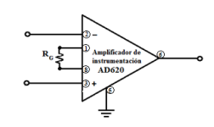

*Figura 11: 8 Resistor para fijar la ganancia en el AD620*

La ecuación para fijar la resistencia:



## Desarrollo

Para esta parte del circuito se utilizarán los componentes mencionados en el marco teórico seleccionando un voltaje apto para que las mediciones sean proporcionales a lo que mediremos, en este caso la temperatura.

### Planteamiento del problema

* La aplicación de la NTC para que sea equivalente a la temperatura que se da en el ambiente, haciendo que la salida sea en volts y que a la ves no rebase los 3.3 volts para la entrada hacia la launchpad

### Cálculos

### Diagrama a bloques

### 

*Figura 12: Diagrama a bloques de NTC*

### Gráficas de Transferencia

### Circuito final

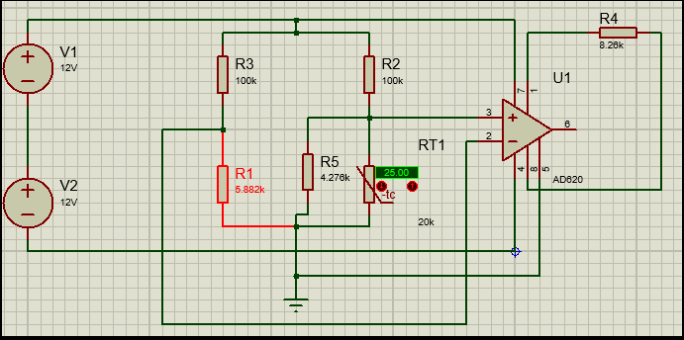

### Mediciones

### Conclusiones

# Detector de luz

## Objetivos

### General

* Diseñar un circuito funcional con un acondicionador de señal para la detección de luz

### Específicos

* Entender el funcionamiento del integrado LM331 para la conversión de la frecuencia obtenida por el NE555N
* Identificar los elementos necesarios para la elaboración del detector de luz
* Calcular los valores de cada elemento para el correcto funcionamiento del detector
* Interpretar los valores de nuestro circuito.

## Material

* 1 protoboard
* LM331
* Fotoresistencia de 5kΩ
* LM555CN
* Potenciómetro de precisión de 10kΩ, 100kΩ, 5kΩ
* Resistencias de 12kΩ,100kΩ y 10kΩ
* Capacitores cerámicos 0.1µf, 10nf, 470pf
* Capacitores electrolíticos de 0.01µf, 1µf
* 3 LM741

## Equipo

* Fuente de voltaje de ±5v
* 4 cables banana-caimán
* Multímetro

## Descripción

Para el desarrollo de esta parte del proyecto se necesitará conocer principalmente el funcionamiento de la fotoresistencia, ya que es el dispositivo que detectará luz. Así como la aplicación de los circuitos integrados LM741 ya que con estos se logrará una parte del circuito que es el CAS, el cual, nos ayudará a obtener una salida que no afecte a la Launchpad.

## Introducción

Para el ahorro de energía muchos han recurrido a las nuevas tecnologías e implementaciones de la electrónica, las cuales, son útiles, pero de difícil planteamiento. En las empresas utilizan detectores de luz para un control de energía eficiente y esto ayuda al aprovechamiento de la electricidad en otros ámbitos.

## Marco Teórico

### LM741

Es un amplificador operacional monolítico de altas características.

Se ha diseñado para una amplia gama de aplicaciones analógicas. Un alto rango de voltaje en modo común y ausencia de lacth-up tienden a hacer el LM741 ideal para usarlo como un seguidor de tensión. La alta ganancia y el amplio rango de voltaje de operación proporcionan unas excelentes características, utilizándose más usualmente en: seguidores de tensión de ganancia unidad, amplificadores no inversores, amplificadores inversores integradores, diferenciadores. [5]

* No requiere compensación en frecuencia
* Está protegido contra cortocircuitos
* Tiene capacidad para anular el voltaje de offset
* Posee un alto rango de tensión en modo común y voltaje

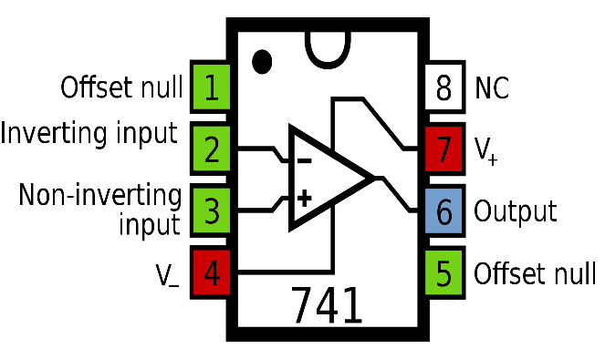

*Figura 13: Diagrama básico de un LM741*

### LM555

El 555 es un circuito integrado que incorpora dentro de dos comparadores de voltaje, un flip-flop, una etapa de salida de corriente, divisor de voltaje resistor y un transistor de descarga. Dependiendo de cómo se interconecten estas funciones utilizando componentes externos es posible conseguir que dicho circuito realiza un gran número de funciones tales como la del multivibrador astable y la del circuito monoestable.

El 555 tiene diversas aplicaciones, como: Control de sistemas secuenciales, divisor de frecuencias, modulación por ancho de pulso, generación de tiempos de retraso, repetición de pulsos, etc. [6]

Características

* Capacidad de alta Corriente de impulsión (200mA)
* Ciclo de trabajo ajustable
* Estabilidad de temperatura de 0,005% / ° C
* Momento De μ Sec de Horas
* Apague Tiempo menos de 2 μ Sec

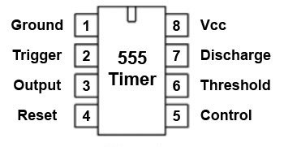

*Figura 14: Diagrama de 555*

### LM331

El conversor LM331 es un integrado de gran versatilidad que puede operar con fuente simple y con errores aceptables en el rango de 1 Hz a 10 KHz. Está pensado para realizar tanto la conversión, tensión – frecuencia, como para la conversión frecuencia–tensión.

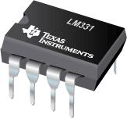La entrada está formada por un filtro pasa altos con una frecuencia de corte mucho mayor que la máxima de entrada, lo que hace que el pin 6 vea solo los saltos de la onda de entrada y de esta forma se obtiene una serie de pulsos positivos y negativos montados sobre la continua Vcc. Por otro lado, la tensión en el pin 7 está fijada por el divisor resistivo y es aproximadamente ( 0,87 x Vcc ). Cuando el pulso negativo hace que V6 baje sobre el nivel de V7, el comparador (AO2) conmuta su salida a un estado alto y setea el F-F llevando a la llave SW a ON y conectando la corriente I con la salida (pin 1). Cuando el nivel de V6 vuelve a superar a V7, el set se hace cero nuevamente pero el F-F mantiene su estado anterior. A la vez que se produce el seteo del F-F, el transistor Q2 entra en corte y comienza a cargarse Ct a través de Rt. Esta condición se mantiene (durante tc) hasta que la tensión en el pin 5 alcanza 2/3 de Vcc; un instante después el comparador (AO3) resetea el F-F llevando a la llave SW a OFF; al mismo tiempo, Q negado hace que el transistor Q2 conduzca y el capacitor se descarga rápidamente. Esto hace que el comparador vuelva a conmutar llevando el reset a cero.

*Figura 15: Integrado LM331*

Este estado se mantiene hasta que el F-F se setea con el inicio de un nuevo período de la frecuencia de entrada y el ciclo se repite. Es importante notar que el tiempo de carga tc del capacitor debe ser menor al período Ti de la frecuencia de entrada, para que el F-F pueda resetearse antes que comience un nuevo ciclo. 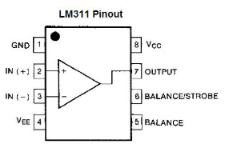

La corriente de salida en el pin 1 tendrá entonces un valor I durante un tiempo tc (independiente de la frecuencia de entrada) y será cero durante el resto del período (Ti – tc), o sea que, a mayor frecuencia, este tiempo es menor, y en promedio se obtiene un mayor nivel de voltaje en Vout.

Un filtro pasa bajos en la salida da como resultado un nivel de continua Vout que es proporcional a la frecuencia de entrada fin. [7]

*Figura 16: pines de entrada del LM331*

El tiempo tc se calcula resolviendo la ecuación exponencial de carga de un capacitor a través de una resistencia, resultando

*tc* = 1,1 (*Rt*.*Ct* )

De esta forma integrando la tensión de salida Vout (valor medio de la señal):

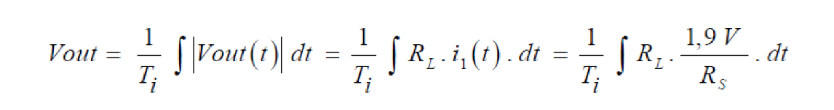

Luego integrando en el tiempo tc que la corriente es diferente de cero, resulta:

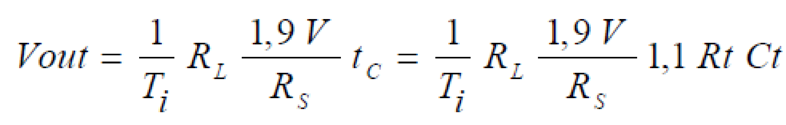

Generalizando la ecuación teórica, agregando el factor G (factor de conversión de escala, dado por el fabricante, que contempla las no idealidades y dispersiones internas del circuito integrado) resulta:

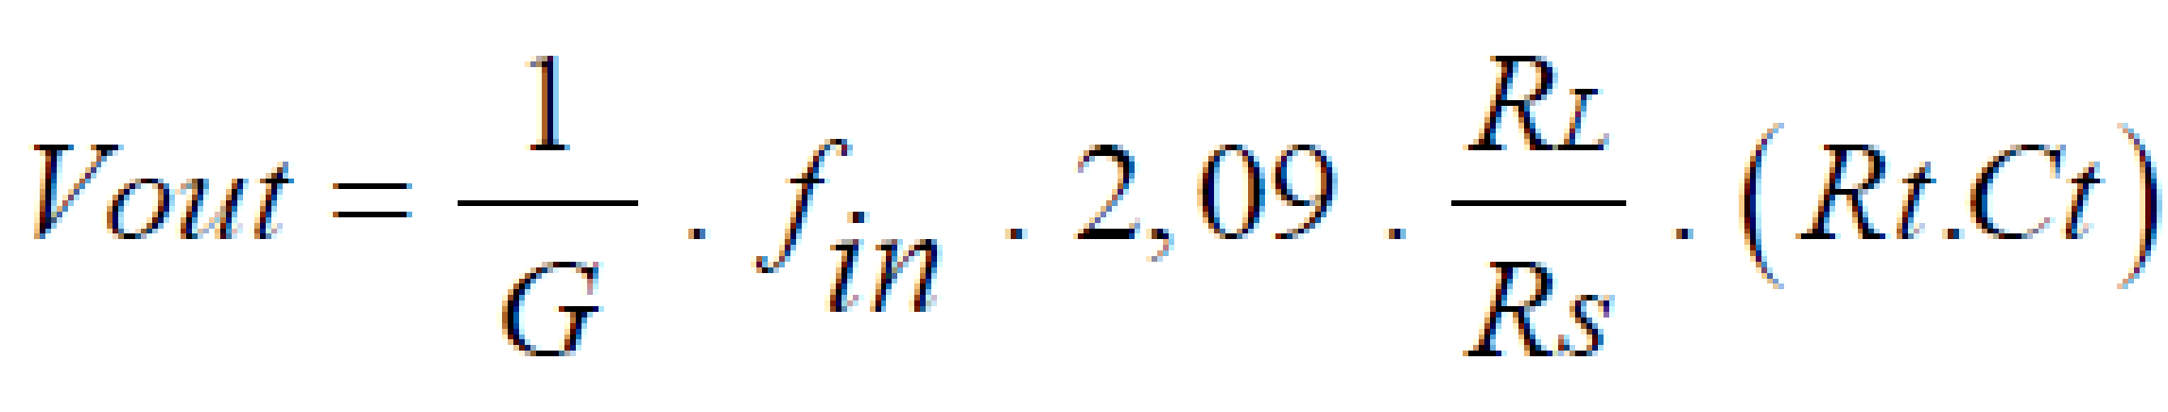

Observar que las limitaciones de frecuencia máxima se dan cuando el periodo de entrada se aproxima al tiempo de carga tc. Y las limitaciones de frecuencia mínima se darán cuando el período de entrada se haga comparable con la constante de tiempo elegida para el filtro de salida.

### Fotoresistencia

Es una resistencia que varía su resistencia en función de la luz que incide sobre su superficie. Cuanto mayor sea la intensidad de la luz que incide en la superficie del LDR menor será su resistencia y cuanta menos luz incida mayor será su resistencia.

Los materiales fotosensibles más utilizados para la fabricación de las resistencias LDR son, el sulfuro de talio, el sulfuro de cadmio, el sulfuro de plomo, y el seleniuro de cadmio.

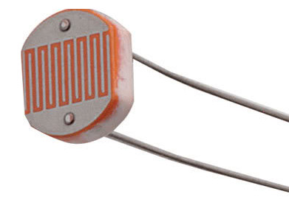La fotorresistencia, como su nombre lo indica, es una resistencia cuyo valor dependen de la energía luminosa incidente en ella, específicamente son resistencias cuyo valor de resistividad disminuye a medida que aumenta la energía luminosa incidente sobre ella y viceversa. Una fotorresistencia se compone de un material semiconductor cuya resistencia varía en función de la iluminación. La fotorresistencia reduce su valor resistivo en presencia de rayos luminosos. Es por ello por lo que también se le llama resistencias dependientes de luz (light dependent resistors), fotoconductores o células fotoconductoras.

*Figura 17: Fotoresistencia típica*

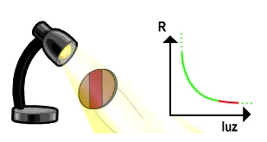Un fotorresistor está hecho de un semiconductor de alta resistencia. Si la luz que incide en el dispositivo es de alta frecuencia, los fotones son absorbidos por la elasticidad del semiconductor dando a los electrones la suficiente energía para saltar de la banda de valencia a la banda de conducción, aumentando así la conductividad del dispositivo y disminuyendo su resistencia. Las fotorresistencias se caracterizan por la ecuación:

*Figura 18: Ejemplificación de funcionamiento de Fotoresistencia*

R= A e^(-∝)

Donde:

**R:** resistencia de la fotorresistencia.

**A,α**: constantes que dependen del semiconductor utilizado.

**E:** densidad superficial de la energía recibida.

Cuando la LDR no está expuesta a radiaciones luminosas los electrones están firmemente unidos en los átomos que la conforman, pero cuando sobre ella inciden radiaciones luminosas esta energía libera electrones con lo cual el material se hace más conductor, y de esta manera disminuye su resistencia. [8]

## Desarrollo

Con el uso de los componentes se armará un circuito de acuerdo con las especificaciones necesarias de nuestra entrada hacia la Launchpad, por lo cual se requerirá de hacer los cálculos necesarios para obtener el voltaje apto.

### Planteamiento del problema

Analizando el comportamiento de nuestra fotoresistencia y haciendo los cálculos necesarios, así como las pruebas para que nuestro funcione correctamente se podrá realizar el circuito acondicionador, tomando en cuenta las especificaciones del detector de luz que utilizaremos, así como de los integrados. Con los conocimientos obtenidos del integrado LM741 se podrá acoplar el circuito.

### Cálculos

Para el diseño del CAS se utilizaron tres circuitos operacionales

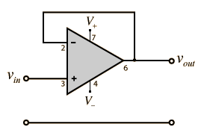El primer operacional se utilizo como un seguidor de voltaje

*Figura F1: Circuito seguidor de voltaje con LM741*

El segundo fue un

El tercero fue un inversor para que el voltaje de salida fuera positivo

### Diagrama a bloques

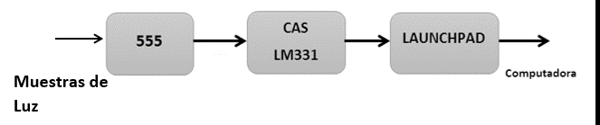

*Figura 19: Diagrama a bloques del circuito de luz*

### Gráficas de Transferencia

### Circuito final

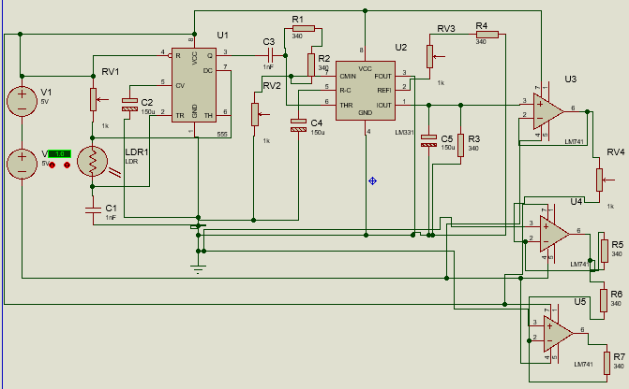

### Mediciones

### Conclusiones

# Sensor de humedad relativa

## Objetivos

### General

Comprender el funcionamiento del sensor de humedad y diseñar

### Específicos

## Material

## Equipo

* Fuente de voltaje de ±5v
* 4 cables banana-caimán
* Multímetro

## Descripción

## Introducción

## Marco teórico

### LM-393

Tiene dos amplificadores operacionales internos. Estos son internamente compensados ​​en frecuencia. Estos están específicamente diseñados para realizar sus tareas utilizando fuentes de una sola fuente de alimentación. LM-393 también puede realizar sus operaciones correctamente mediante el uso de una fuente de alimentación dividida. El suministro de drenaje de corriente no depende de la magnitud de la fuente de alimentación.

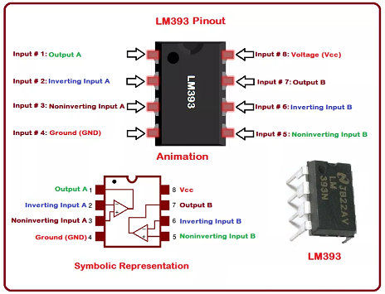

*Figura 19: LM339 diagrama, integrado, encapsulado.*

Una de las características más sorprendentes de LM 393 es que la tierra está incluida en su voltaje de entrada de modo común. Además, LM 393 tiene muchas características, p. amplios rangos de suministro de voltaje, un suministro de drenaje de corriente muy pequeño baja corriente de desviación de entrada, baja corriente de polarización de entrada, voltaje de salida compatible con Transistor Transistor Logic. LM 393 se puede usar en varios lugares diferentes en la vida real. Sus aplicaciones incluyen aplicaciones industriales, sistemas alimentados por batería, convertidores analógicos a digital, comparadores de límite, generadores de retardo de tiempo, etc. [9]

### LaunchPad MSP430 Texas Instruments

La MSP430 es una familia de microcontroladores fabricados por Texas Instruments. Construido con una CPU de 16 bits, el MSP430 está diseñado para aplicaciones empotradas de bajo costo, sistemas inalámbricos y/o de ultra bajo consumo de energía.

La placa de experimentación LaunchPad MSP-EXP430G2 de Texas Instruments es una herramienta con conexión USB y que permite poner en marcha tus propias aplicaciones de la familia MSP430 y soporta hasta los microcontroladores de 20 pines. Adicional posee una herramienta de emulación flash (Debugging) aparte de la conexión USB para conectarla a un PC para una fácil programación, depuración y evaluación. [10]

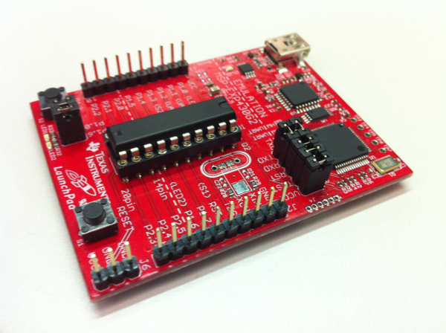

## 

*Figura 20: Launchpad*

### Sensor de humedad de suelo

Este sensor tiene la capacidad de medir la humedad del suelo. Aplicando una pequeña tensión entre los terminales del módulo YL-69 hace pasar una corriente que depende básicamente de la resistencia que se genera en el suelo y ésta depende mucho de la humedad. Por lo tanto, al aumentar la humedad la corriente crece y al bajar la corriente disminuye.  
Consiste en una sonda YL-69 con dos terminales separados adecuadamente y un módulo YL-38 que contiene un circuito comparador LM393 SMD (de soldado superficial) muy estable, un led de encendido y otro de activación de salida digital. Este último presenta 2 pines de conexión hacia el módulo YL-69, 2 pines para la alimentación y 2 pines de datos. VCC, GND, D0, A0. [11]

**Especificaciones:**

* Voltaje de entrada: 3.3 - 5 VCD
* Voltaje de salida: 0 ~ 4.2 V
* Corriente: 35 mA
* VCC: Tensión de alimentación
* GND: Tierra
* A0: Salida analógica que entrega una tensión proporcional a la humedad. Puede ser medida directamente desde un puerto analógico en un microcontrolador, con Arduino, CI, etc.
* D0: Salida digital; este módulo permite ajustar cuándo el nivel lógico en esta salida pasa de bajo a alto mediante el potenciómetro.
* Dimensiones YL-38: 30 x 16 mm
* Dimensiones YL-69: 60 x 30 mm

## 

*Figura 21: Sensor de humedad de suelo YL-69.*

## Desarrollo

### Planteamiento del problema

### Diagrama a bloques

### Valores teóricos

### Gráfica de transferencia

### Mediciones

### Conclusiones

# Comunicación puerto Serial

## Código

Para el código que se realizó en la launchpad se utilizó el software “Energia”.  
Energia es una plataforma de creación de prototipos de electrónica de código abierto iniciada por Robert Wessels en enero de 2012 con el objetivo de llevar el marco Wiring y Arduino al LaunchPad basado en MSP430 de Texas Instruments. Energia IDE es multiplataforma y es compatible con Mac OS, Windows y Linux. Energia usa el compilador mspgcc de Peter Bigot y está basado en el marco de Wiring y Arduino. Energia incluye un entorno de desarrollo integrado (IDE) que se basa en el procesamiento. Energia también es una capa de marco / abstracción portátil que se puede usar en otros IDEs populares. Utilice un entorno basado en navegador web con CCS Cloud en dev.ti.com. Los complementos e integraciones de Energia mantenidos por la comunidad están disponibles para Xcode, Visual Studio y Code Composer Studio.



1. Void setup(){
2. Serial.begin(9600);
3. }
4. Void loop(){
5. String t = String (map(analogREad(A0), 0, 1023, 0, 255));
6. String l = String (map(analogRead(A3), 0, 1023, 0, 255));
7. String h = String (map(analogRead(A4), 0, 1023, 0, 255));
8. Serial.println(t + ‘\t’ + l + ‘\t’ + h);
9. Delay(500);
10. }

## Interfaz

1. Import processing.serial\*;
3. Serial port;
4. Float luz = 0;
5. Float tempertatura = 0;
6. Float humedad = 0;
7. Float vTemperatura = 0:
8. Float vLuz2 = 0;
9. Float vHumedad = 0;
10. Float vHumedad2 = 0;
11. Int corx [] = new int[5000];
12. Int corY[] = new int[5000];
14. pFont f;
15. PImage img;
16. Float f;
17. Float porcentajelluvia;
19. Void setup(){
20. Size(1280, 821)
21. Port = new serial(this, “COM3”, 9600);
22. Port.befferUntil(‘\n’);
23. F = createFont(“Arial”, 28);
25. Img = loafImage(“calle.png”);
26. For(int i = 0; i < corX.length; i++){
27. corX[i] = i\*6;
28. corY[i] = int(random(821));
29. }
30. }
31. Void draw(){
32. Background(img);
34. Iluminación = (225 –(77.27 \*vluz2));
35. Tint(0, iluminación);
36. Image(img,0,0);
37. Fill(227,227,227);
38. Smooth();
40. //Termometro
41. Stroke(255,0,0);
42. strokeWeight(2):
43. rect(50,50, 20, 480);
44. Fill(255, 0, 0);
45. Floa vTermometro = map (temperatura, 293, 313, -1, -480);
46. Rect(57, 525, 6, vTermometro);
47. //luz
48. Float vLux = map(luz, 0, 255, 0 100);
49. Stroke(255, 204, 0);
50. strokeWeight(0);
51. fill(255, 50, 300, 300);
52. Ellipse(1200, 50, 300, 300);
54. //Humedad
55. Float VHumedad = map(humedad, 0, 255, 0, 100);
56. Stroke (0, 0, 0);
57. Strokeweight(4);
58. noFill();
60. //lluvia
61. Stroke(51, 153, 255);
62. StrokeWeight(3);
64. Porcentajelluvia = vHumedad2 / 3.3;
66. For (int i=0; i < int(corX.length \* porcentajelluvia) ; i++){
67. Point (corX[i], corY[i]);
68. corX[i]+=10;
69. corY[i]+?10;
70. corX[i]%= 1280;
71. corY[i]%=821;
72. }
73. //draw font
74. Fill (255, 255, 255);
75. Textfont(f, 22);
77. Text(“Temperatura”, 20, 570);
78. Text(temperatura +”k”, 30, 610);
79. Text (vTemperatura + “v”, 30, 610);
80. Text (“Luz”, 900, 575);
81. Text(vLuz+ “%” + 880, 615);
82. Text(vLuz + “V”, 880, 655);
83. Text(“Humedad” + 1080, 575);
84. Text(-vHumedad + “%”, 1100, 615);
85. Text(vHumedad2 + “V”, 1100, 655);
87. }
88. Void serialEvent (serial port) {
89. Try{
90. Temperatura = float(port.readStringUntil(‘\t’)) \* (3.3/ 255.0);
91. vTemperatura = temperatura;
92. Temperatura = (temperatura \* 6.06) +293 +25;
94. Luz = float(port.readStringUntil(‘\t’));
95. Vluz = luz \* (3.3 / 255.0);
97. Humedad = float((port.readStringUntil(‘\n’))) -255;
98. VHumedad = -humedad \* (3.3 /255.0);
99. Printl(vHumedad2);
101. }
102. Catch(Exception e){
103. Printl(“Error pasrding”);
104. E.printStackTrace();
105. }
106. System.out.println(“Temperatura: “ + temperatura);
107. System.out.println(“luz” + luz;
108. System.out.println(“humedad” + humedad);
110. }

## Diagrama a bloques final

# Conclusiones generales

# Bibliografía

[3] S/A Puente de Wheatstone - Medidor de resistencias de precisión – Electrónica | Unicrom | Electrónica Unicrom [En línea] Disponible:   
<https://unicrom.com/puente-de-wheatstone-medidor-resistencias-precision/>

[4] S/A Ptolomeo.unam.mx [En línea] Disponible:   
<http://www.ptolomeo.unam.mx:8080/xmlui/bitstream/handle/132.248.52.100/263/A5.pdf?sequence=5>

[5] S/A Amplificador operacional (LM741CN)| Cosasdeingeniería.com [En línea] Disponible: <http://www.cosasdeingenieria.com/esp/item/153/97/amplificador-operacional-lm741cn>

[6] Circuito integrado 555 - Ciencia y Educación | Taringa.net [En línea] Disponible: <https://www.taringa.net/posts/ciencia-educacion/19195398/Circuito-integrado-555.html>

[7] S/A Fceia.unr.edu.ar [En línea] Disponible:   
<https://www.fceia.unr.edu.ar/eca2/Files/Apuntes/CONVERSORES%20TENSION%20-%20FRECUENCIA%20%20_V-2010_>

[8] S/A NestorPlacencia/hackspace-electronica | GitHub [En línea] Disponible: <https://github.com/NestorPlasencia/hackspace-electronica/wiki/Semana-4-Sensor-de-luz>

[9] Syed Nasir Introduction to LM393 – The enginer projects | The engineering projects[En línea] Disponible: <https://www.theengineeringprojects.com/2017/08/introduction-to-lm393.html>

[10] S/A | Utm.mx [En línea] Disponible:   
<http://www.utm.mx/~hugo/Micros/Capitulo2Hugo.pdf>

[11] S/A Sensor de humedad del suelo YL38 y YL69 |Talos electronics [En línea] Disponible: <https://www.taloselectronics.com/products/sensor-de-humedad-del-suelo-yl38-y-yl69>

[111] S/A energía.nu [En línea] Disponible: <http://energia.nu/>